НАЗВАНИЕ ВАШЕГО ДОКЛАДА ПРОПИСНЫМИ БУКВАМИ
Фамилия И.О., должность, название учебного заведения / организации, город;
Фамилия и инициалы соавтора (соавторов), их должности;
научный руководитель – Фамилия И.О., к.т.н., доцент, название учебного заведения / организации, город

НАЗВАНИЕ НА АНГЛИЙСКОМ ЯЗЫКЕ ПРОПИСНЫМИ БУКВАМИ
На английском: Фамилия И.О., должность, название учебного заведения / организации, город;
Фамилия и инициалы соавтора (соавторов), их должности;
научный руководитель – Фамилия И.О., к.т.н., доцент, название учебного заведения / организации, город

Аннотация
Аннотация должна быть от 150 до 250 слов в формате IMRAD. В Аннотации следует избегать аббревиатур. Язык максимально доступный широкой научной аудитории.
Допустимый объём статьи должен быть от 6 до 7 страниц этого шаблона, считая аннотацию, ключевые слова, рисунки, формулы, таблицы и список литературы. Кегль основного текста и заголовков — 14, межстрочный интервал — одинарный.
Структура доклада должна удовлетворять формату IMRAD, т.е. иметь следующие разделы:
- «Введение»;
- «Метод (методы или методики) исследования»;
- «Результаты»;
- «Обсуждение»;
- «Выводы»;
- «Список литературы».
Перед каждым заголовком («Аннотация», «Ключевые слова» и т. д.) делается отступ («Абзац» — «добавить интервал перед абзацем»).
Тексты докладов готовятся в редакторе Microsoft Word, редактор формул – Microsoft Equation 3.0 или Math Type. Самые мелкие индексы не должны быть меньше 9 кегля.
Abstract
Краткая аннотация на английском языке (курсивом)
Ключевые слова: перечислите через запятую ключевые слова. Ключевые слова должны определять тематику статьи, в Ключевых словах следует избегать аббревиатур. Точку после ключевых слов не ставим
Keywords: ключевые слова на английском языке
Введение
В этом разделе должная быть четко определена научная задача работы, актуальность которой должна следовать из анализа современной литературы.
Ваш текст должен быть оформлен с выравниванием по левому краю без автоматических переносов. Все латинские названия и термины должны быть сделаны курсивом.
Ссылки на литературу оформляются в тексте в квадратных скобках — [1]. Для дополнительных авторских пояснений и комментариев используйте сноски.
Метод исследования
Здесь необходимо перечислить методы, которые применялись для исследования.
Рисунки и графики — встроенные в текст, с подрисуночными подписями. Линии на графиках должны быть не менее 2,5 пт. Разрешение рисунков — 300 dpi в формате .jpg без сжатия.
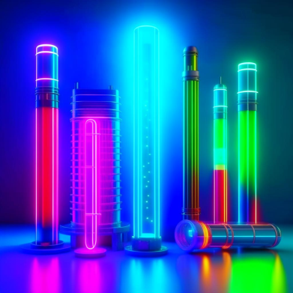
Ссылки на рисунки даются сокращённой записью (рис. 1). Будем благодарны, если вы выделите маркером ссылку на ваш рисунок в тексте.
Рис. 1. Сделайте подрисуночную подпись шрифтом Arrial Narrow, а кегль шрифта — на 1 пункт меньше, чем кегль основного текста (13). В конце подрисуночной подписи точка не ставится
Результаты
В данном разделе должны быть представлены полученные результаты, проведенных исследований.
В случае, если рисунок включает в себя несколько изображений, то дайте в подрисуночной подписи ссылку на каждое изображение так, как это показано на рис. 2. Если вам необходимо сослаться на конкретную часть такого рисунка в тексте, напишите так: рис. 2а.
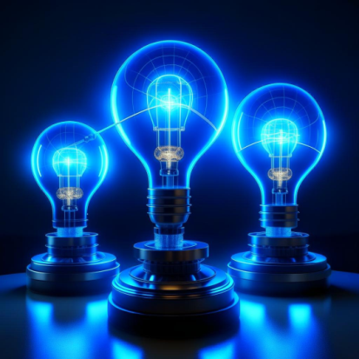 | 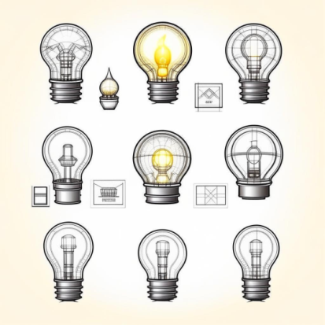
а) | б)
Рис. 2. Если рисунок включает в себя два изображения, дайте в подрисуночной подписи пояснение как для одной (а), так и для последующих (б). Не забудьте выделить буквы, обозначающие части рисунка, курсивом
Таблицы вставляются в текст. Пожалуйста, помните, что каждая таблица и рисунок должны сопровождаться подписью.
Таблица 1. Название и содержимое таблицы сделайте кеглем 13. Выравнивание названия таблицы — по правому краю. Точка в конце названия не ставится
 | Столбец 1 | Столбец 2 | Столбец 3
Строка 1 | Значение 1.1 | Значение 1.2 | Значение 1.3
Строка 2 | Значение 2.1 | Значение 2.2 | Значение 2.3
Обсуждение
В этом разделе сопоставьте результаты вашего исследования с полученными ранее и описанными в литературе.
Выводы
В этом разделе представьте выводы по работе. Это четко сформулированные сведения, в которых подведён итог исследования.
Просим вас также использовать кавычки-«ёлочки» и не заменять букву «ё» на «е» (кроме случаев прямого цитирования).
Список литературы
- Самородов А.В., Абрамова Л.В. Способ описания произвольного источника света// Тез. докл. конф. «Молодые светотехники России» на 10-й Международной специализированной выставке по светотехнике и осветительной технике «Интерсвет 2004», 01–04.12.2004, Москва. – М., 2004. – С. 61–62.
- Кущ О.К. Оптический расчет световых и облучательных приборов на ЭВМ. – М.: Энергоатомиздат, 1991. 152 с.

Сноску в тексте оформляйте кеглем на 2 пункта меньше, чем основной текст (12)

